- Perkenalan dan pemberian informasi tujuan mengisi angket
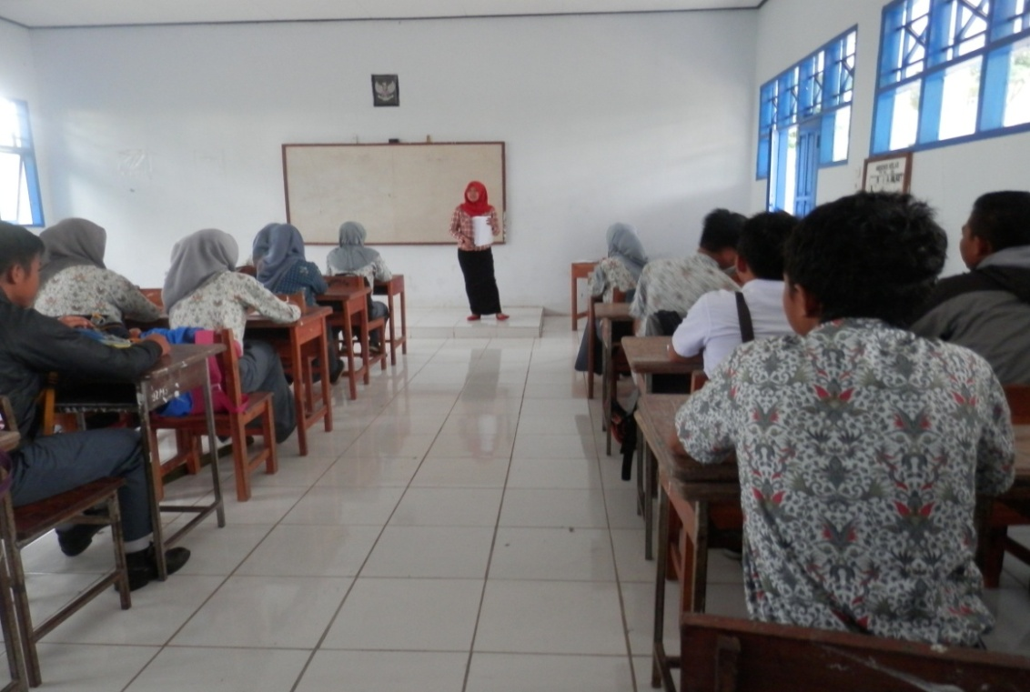
- Perkenalan dan pemberian informasi tujuan mengisi angket
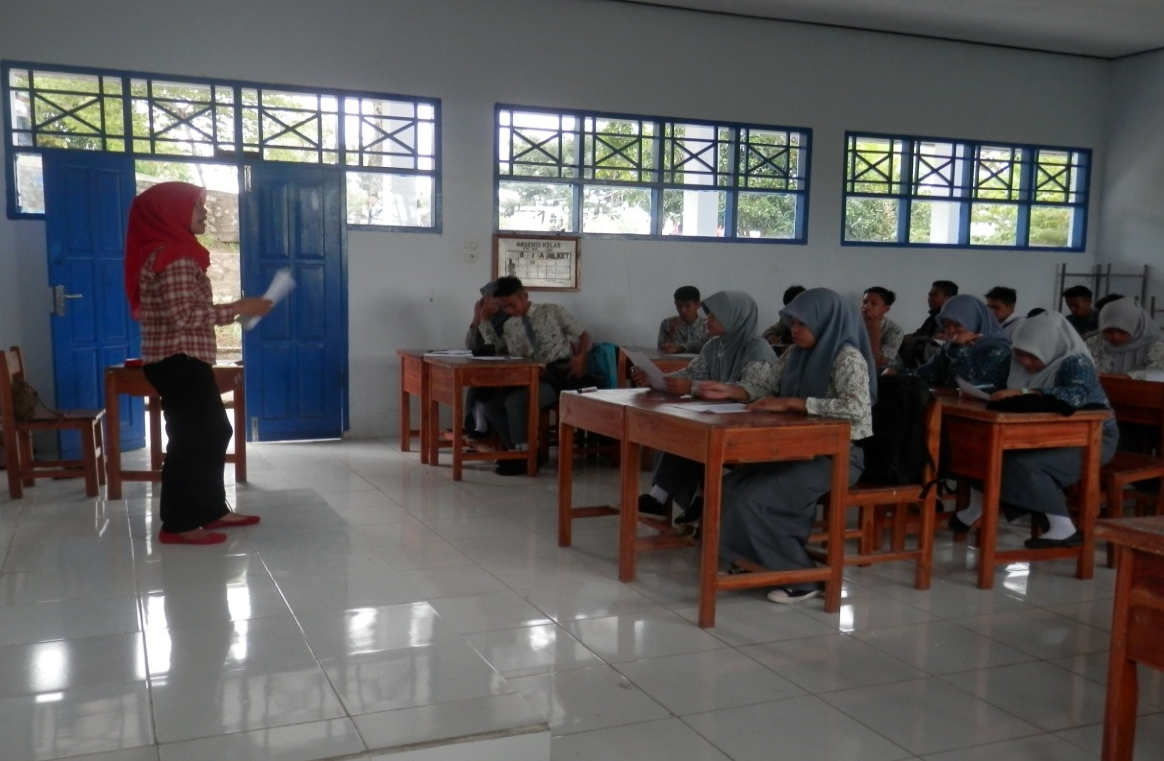

- Pengisian angket Self Confidence oleh siswa
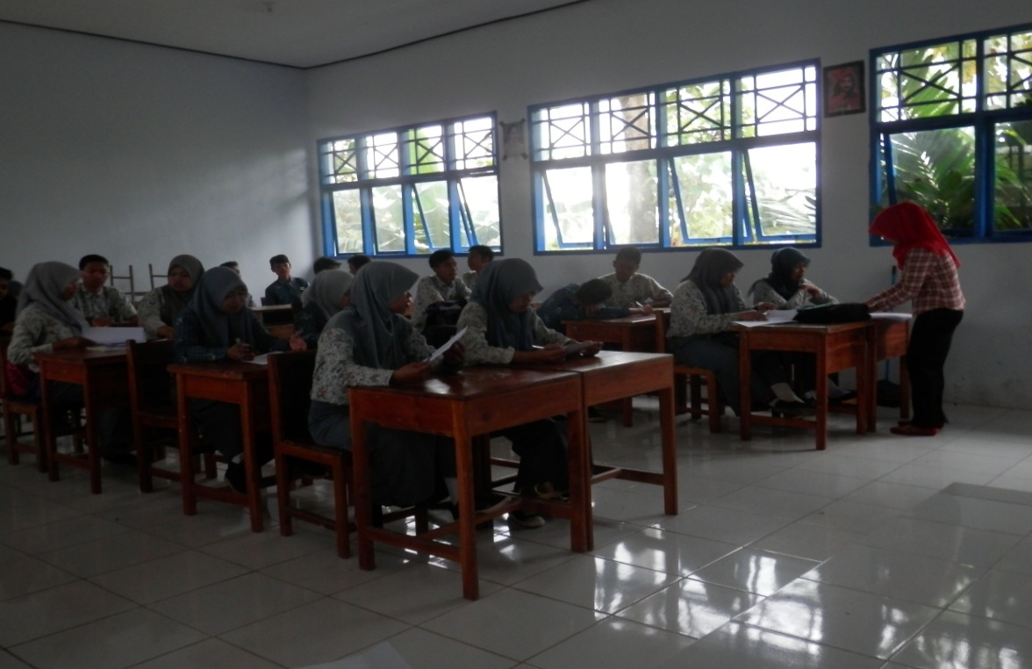
- Pengisian Angket Self Confidence oleh siswa
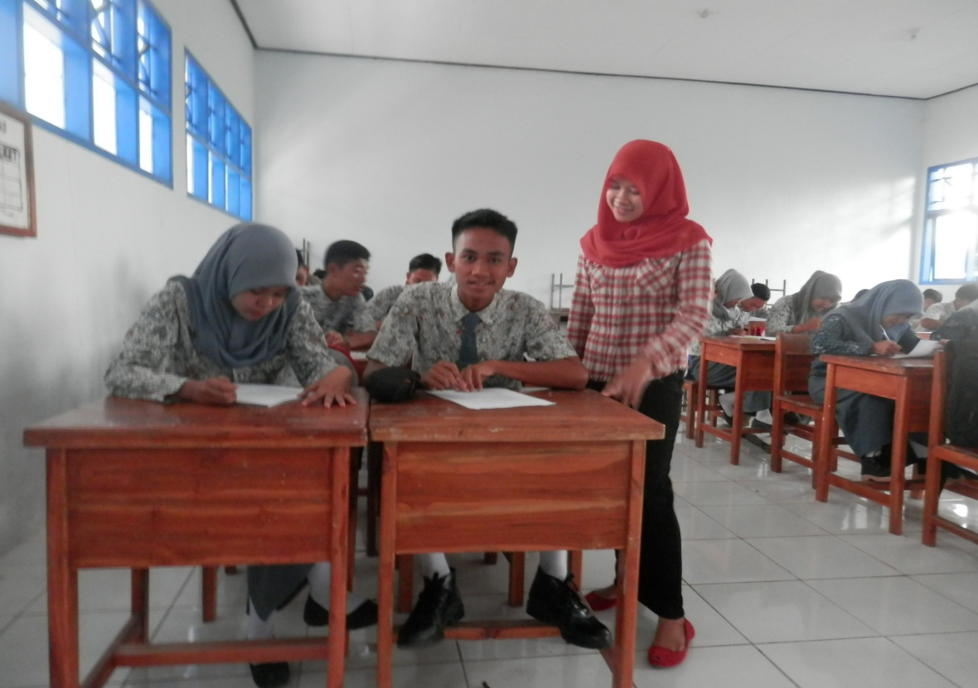
- Pengisian Angket Self Confidence oleh siswa
